Teste Exact Sales

Conforme imagem, não está sendo possível realizar o submit, também não há mensagem que exibe um exception.

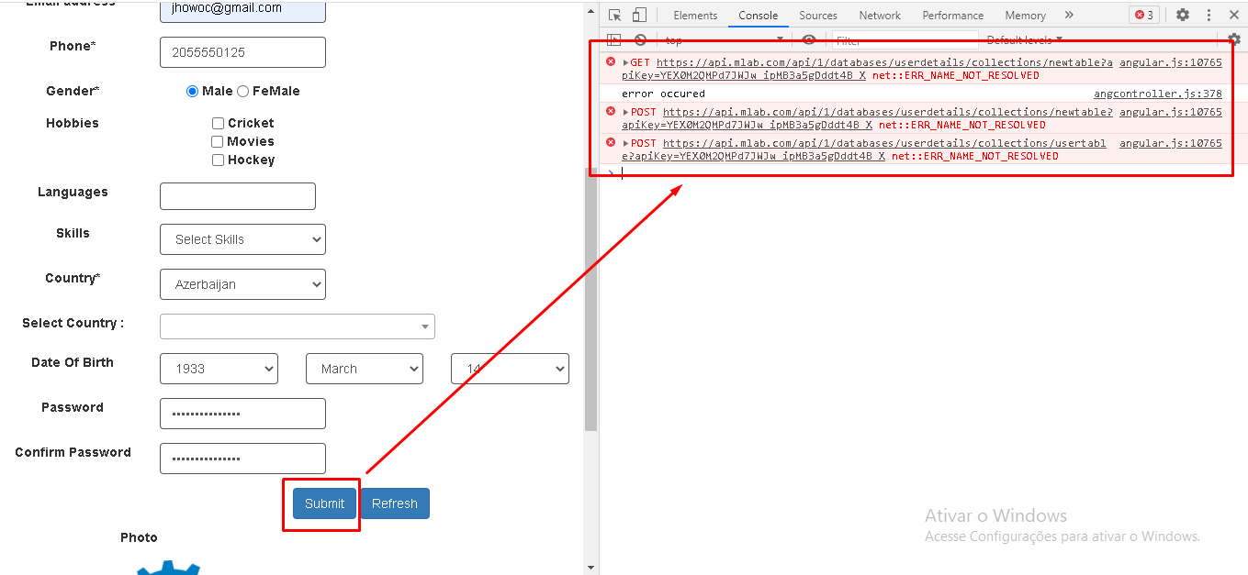

Ajustando o tempo para bem lento da aplicação, é possível visualizar este erro, porém é exibido em um segundo.

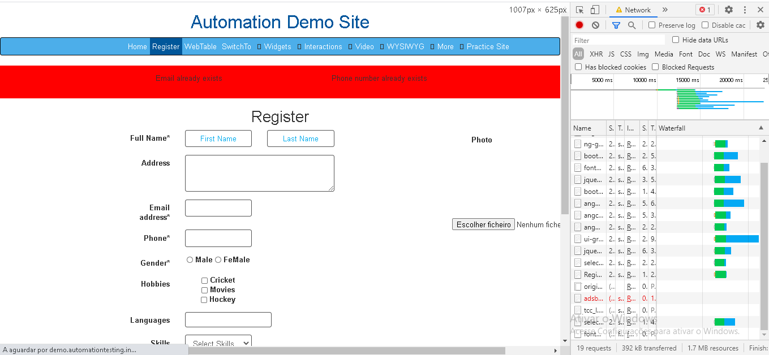

Teste da api para verificar se está realmente sem dropada.

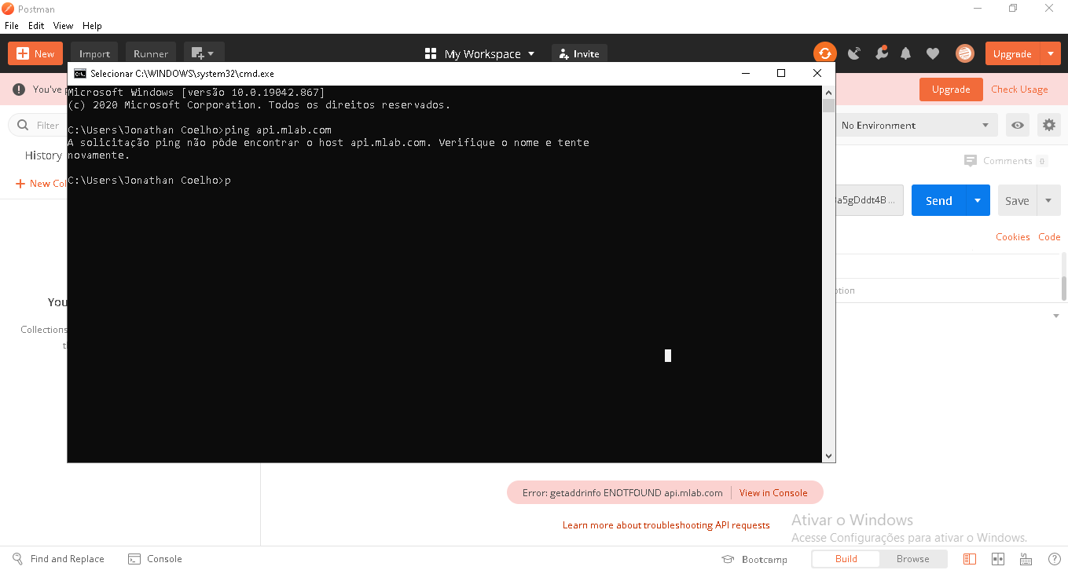

Todos os itens que seguem na imagem abaixo, não contempla o ícone de campo obrigatório, entretanto seu comportamento é de um. Vale lembrar também que a descrição não está tão intuitiva.

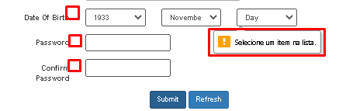

Campo language não tem o botão da lista, entretanto é uma lista.

